清艺汇中国陶瓷鉴藏研究班12月课程安排
【上课时间】：2016年12月14日-17日（周三-周六）
【上课地点】：清华科技园创新大厦A座
【报到时间】：2016年12月13日
日 期 | 时 间 | 课程名称 | 授课老师 | 地 址
12月14日 | 9:00-12:00 | 明代瓷器鉴定特征 | 李宗扬  瓷器鉴定专家 | 创新大厦A座
12月14日 | 14:00-17:00 | 明代瓷器鉴定特征 | 李宗扬  瓷器鉴定专家 | 创新大厦A座
12月15日 | 09:00-12:00 | 清代瓷器研究与投资 | 李宗扬  瓷器鉴定专家 | 创新大厦A座
12月15日 | 14:00-17:00 | 清代瓷器研究与投资 | 李宗扬  瓷器鉴定专家 | 创新大厦A座
12月16日 | 09:00-12:00 | 从瓷器纹饰看明清瓷器鉴定 | 倪亦斌  博士 | 创新大厦A座
12月16日 | 14:00-17:00 | 从瓷器纹饰看明清瓷器鉴定 | 倪亦斌  博士 | 创新大厦A座
12月17日 | 09:00-12:00 | 明清瓷片标本实践上手 | 曲永健  多善古陶瓷标本艺术馆馆长 | 东城区东四十二条42号
12月17日 | 13:30-16:30 | 明清瓷片标本实践上手 | 曲永健  多善古陶瓷标本艺术馆馆长 | 东城区东四十二条42号
【报名咨询】：13691288537 金老师

【授课老师介绍】
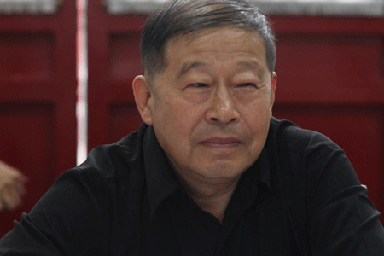
李宗扬，北京市文物鉴定委员会委员、文博副研究员、北京大学分校历史系客座教授、中央民族大学民族学研究院客座教授、国家文物局泰安培训中心客座教授、中央电视台《鉴宝》栏目特邀专家，被业界称为“神眼”、“圣手”。曾在《收藏家》、《紫禁城》、《人民日报海外版》发表学术论文和文章。他编写的《中国历代陶瓷鉴定》一书被全国用作教科书，并一度被有关文物鉴定专业人员用作工作书。

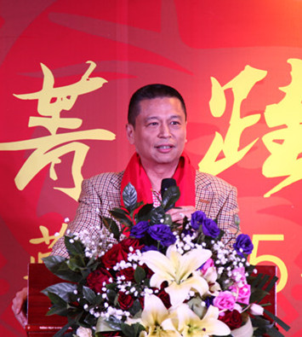
倪亦斌，英国伦敦大学学院硕士、博士。曾在伦敦大学亚非学院进修中国艺术史，在新加坡国立大学博学荣誉课程讲授《中国视觉文化》，2001年至2002年哈佛大学东亚系访问学者。曾应邀在美国哈佛大学、耶鲁大学、加州大学洛杉矶分校、弗吉尼亚大学、夏威夷檀香山美术馆、复旦大学、南京大学、上海大学、中国美术学院、中国国家博物馆展览一部、新加坡各主要博物馆等高校和民众文化教育机构作演讲。
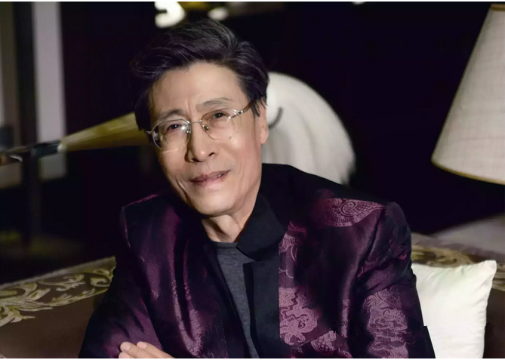
曲永健，中国社会科学院研究生院、北大资源研修学院、北京东方大学陶瓷专业导师，人民网书画研究院研究员，中国收藏家协会讲师，著名陶瓷标本收藏家。研究北京出土瓷片近二十年，收藏有北京出土，景德镇、龙泉、磁州、耀州、钧窑、定窑等标本数万件。著有《残片映照的历史》（2002年，中国建材工业出版社），《北京出土瓷片断代与鉴赏》（2011年，文物出版社）

